РЕСПУБЛИКА БЕЛАРУСЬ

┌─────────────────────────┐
ПАСПОРТ │ │
воинского захоронения │ │
(захоронения жертв войн) │ 1088 │
└─────────────────────────┘
(учетный номер)

1. Место и дата захоронения: Минская область, Минский район, Шершунский сельсовет, д. Рогово, 1944 год
(область, район, город,
___________________________________________________________________________
сельсовет, населенный пункт, число, месяц, год)
2. Вид захоронения: братская могила
3. Охранная зона (границы захоронения): 3,96 га
4. Краткое описание захоронения и его состояние: монумент. Скульптура воина высотой 3,1м
с 2 мемориальными плитами с именами. Отдельно стоящая на пьедестале мемориальная плита.
Установлен в 1978г. Состояние хорошее.___________________________
___________________________________________________________________________
5. Количество захороненных:

Всего | В том числе по категориям |  |  |  |  |  |  |  | Из них |  | Приме-  чание
 | военнослужащих |  | участников сопротивления |  | военнопленных |  | жертв войн
 | изве-  стных | неиз-  вест-  ных | изве-  стных | неиз-  вест-  ных | изве-  стных | неиз-  вест-  ных | изве-  стных | неиз-  вест-  ных | изве-  стных | неиз-  вест-  ных
2000 | 45 | 1953 | 2 | 0 | 0 | 0 | 0 | 0 | 47 | 1953

6. Персональные сведения о захороненных:

N  п/п | Воинское звание | Фамилия | Собственное имя | Отчество (если таковое имеется) | Дата рождения | Дата гибели или смерти | Место первичного захоронения | Место службы | Место рождения и призыва
1 | Рядовой | АНТОНОВ | НИКОЛАЙ | ЯКОВЛЕВИЧ |  | 1941 | д. Рогово
2 | Рядовой | АНЧИЩЕВ |  |  |  | 1941 | д. Рогово
3 | Рядовой | БАЛАШОВ | ВАСИЛИЙ | ЯКОВЛЕВИЧ | 1912 | 07.04.1944 | Минская Воложинский РОГОВО М. | 21 ГВ СП 5 ГВ СД | ГОРЬКОВСКАЯ
4 | Рядовой | БАРЫКИН | ФЕДОР | ФЕДОРОВИЧ | 1914 | 07.04.1944 | Воложинский р-н, д. Рогово; бр. мог. N 2 М. | 21 Гв. стр. полк; 5 Гв. с. г. к. дивизия | Воронежская обл., Землянский р-н
5 | Рядовой | БЕЛОВ | КОНСТАНТИН | ДМИТРИЕВИЧ |  | 1941 | д. Рогово
6 | Мл.сержант | БЕЛЬТЮГОВ | МИХАИЛ | ГЕОРГИЕВИЧ |  | 1941 | д. Рогово
7 | Мл.сержант | БОРОДИН | НИКОЛАЙ | ПАВЛОВИЧ | 1924 | 07.04.1944 | Минская обл. ; Воложинский р-н; д. Рогово; бр. мог. N 2 | 21 Гв. стр. полк; 5 Гв. с. г. к. дивизия | Воронежская обл. ; Рождественско-Хавский р-н
8 | Рядовой | БУРЕЙКО | П | А |  | 1941 | д. Рогово
9 | Рядовой | ВОЙНОВ |  |  |  | 1941 | д. Рогово
10 | Сержант | ГЛУНИН | СЕРГЕЙ | ПАВЛОВИЧ |  | 1941 | д. Рогово
11 | Рядовой | ГОРМАШ | ГРИГОРИЙ | ЮРЬЕВИЧ |  | 1941 | д. Рогово
12 | Капитан | ДВОРНИК |  |  |  | 1941 | д. Рогово
13 | Рядовой | ДОВЖЕНКО | И |  |  | 1941 | д. Рогово
14 | Рядовой | ДОЛГАНОВ | МИХАИЛ | ДМИТРИЕВИЧ | 1902 | 07.04.1944 | Минская Воложинский РОГОВО | Свердловская 21 ГВ СП | Свердловская
15 | Мл.сержант | ЕРЫШЕВ | ДМИТРИЙ | НИКОЛАЕВИЧ | 1925 | 07.04.1944 | Минская Воложинский РОГОВО | Россия Приморский 21 ГВ СП 5 ГВ СД | Россия Приморский
16 | Сержант | ЗЫБАНОВ | ДМИТРИЙ | ГЕРАСИМОВИЧ | 1919 | 07.04.1944 | Минская Воложинский РОГОВО | КУЙБЫШЕВСКАЯ 21 ГВ СП 5 ГВ СД | КУЙБЫШЕВСКАЯ
17 | Сержант | ИЛЬИН | АЛЕКСЕЙ | ИВАНОВИЧ | 1924 | 07.04.1944 | Минская Воложинский РОГОВО | Россия Омская 21 ГВ СП 5 ГВ СД | Россия Омская
18 | Рядовой | КЕРМЕЛЮКОВ | Ф | А |  | 1944 | д. Рогово
19 | Рядовой | КЕРШИМОНОВ | В | С |  | 1941 | д. Рогово
20 | Сержант | КОЗИН | КОНСТАНТИН | МИХАЙЛОВИЧ | 1925 | 07.04.1944 | Минская Воложинский РОГОВО | Россия Челябинская 21 ГВ СП 5 ГВ СД | Россия Челябинская
21 | Старшина | КОЛОТЕИН | СЕМЕН | АЛЕКСАНДРОВИЧ | 1917 | 07.04.1944 | Минская Воложинский РОГОВО | Россия Московская 21 ГВ СП 5 ГВ СД | Россия Московская
22 | Старшина | КОЛОТКОВ | Г | А |  | 1941 | д. Рогово
23 | Рядовой | КОМОРОВ | АЛЕКСЕЙ | ПЕТРОВИЧ | 1913 | 07.04.1944 | Минская Воложинский РОГОВО | Россия Воронежская 21 ГВ СП 5 ГВ СД | Россия
24 | Рядовой | КОУТКОВ | ВАСИЛИЙ | ИОСИФОВИЧ | 1924 | 07.04.1944 | Минская Воложинский РОГОВО | Россия Орловская 21 ГВ СП 5 ГВ СД | Россия Орловская
25 | Рядовой | ЛАВРОВСКИЙ | АРХИП | ЕГОРОВИЧ |  | 1941 | д. Рогово
26 | Рядовой | ЛЮКШИН | ТИМОФЕЙ | ГАВРИЛОВИЧ |  | 1941 | д. Рогово
27 | Мл.сержант | МАКАРЦЕВ | АЛЕКСАНДР | ВЛАДИМИРОВИЧ | 1925 | 07.04.1944 | Минская Воложинский РОГОВО | Россия Горьковская 21 ГВ СП 5 ГВ СД | Россия
28 | Рядовой | НАРТИМАНОВ | ВИКТОР | СЕРГЕЕВИЧ | 1923 | 07.04.1944 | Минская Воложинский РОГОВО | Россия Саратовская 21 ГВ СП 5 ГВ СД | Россия Саратовская 21 ГВ СП 5 ГВ СД
29 | Рядовой | ОБРАЗЦОВ | ИВАН | НИКОЛАЕВИЧ | 1924 | 07.04.1944 | Минская Воложинский РОГОВО | Россия Омская 21 ГВ СП 5 ГВ СД | Россия Омская 21 ГВ СП 5 ГВ СД
30 | Лейтенант | ОСЬКИН | АЛЕКСЕЙ | АЛЕКСЕЕВИЧ |  | 1941 | д. Рогово
31 | Рядовой | ПЕДЬКОВ | ВАСИЛИЙ | ОСИПОВИЧ |  | 1941 | д. Рогово
32 | Лейтенант | ПЕТРИШКОВ | И | П |  | 1944 | д. Рогово
33 | Ст.лейтенант | ПОНОМАРЕВ | ДМИТРИЙ | ИВАНОВИЧ | 1920 | 1944 | д. Рогово
34 | Рядовой | ПРИВАЛОВ | АНДРЕЙ | ПАВЛОВИЧ |  | 1941 | д. Рогово
35 | Партизан | САВИЦКАЯ | Н | А |  | 1941 | д. Рогово
36 | Ст.сержант | САЗАНОВ | МИХАИЛ | ГРИГОРЬЕВИЧ | 1924 | 07.04.1944 | Минская Воложинский РОГОВО | Россия Омская 21 ГВ СП 5 ГВ СД | Россия Омская 21 ГВ СП 5 ГВ СД
37 | Ст.сержант | СЕНЯВСКИЙ | ВЛАДИМИР | АНТОНОВИЧ | 1911 | 07.04.1944 | Минская Воложинский РОГОВО | Россия Санкт-Петербург 21 ГВ СП 5 ГВ СД | Россия Санкт-Петербург 21 ГВ СП 5 ГВ СД
38 | Рядовой | СОЛОДОВ | ТИХОН | ФЕДОТОВИЧ | 1909 | 07.04.1944 | Минская Воложинский РОГОВО | Россия Курская 21 ГВ СП 5 ГВ СД | Россия Курская 21 ГВ СП 5 ГВ СД
39 | Рядовой | УКОЛОВ | ВАСИЛИЙ | АНДРЕЕВИЧ | 1918 | 1944 | д. Рогово
40 | Рядовой | ХРИПУНОВ | ВАСИЛИЙ | ВАСИЛЬЕВИЧ | 1906 | 07.04.1944 | д. Рогово | Россия Горьковская 21 ГВ СП 5 ГВ СД | Россия Горьковская 21 ГВ СП 5 ГВ СД
41 | Сержант | ХУДЯКОВ | ВАСИЛИЙ | СЕРГЕЕВИЧ |  |  | д. Рогово
42 | Лейтенант | ХУДЯНОВ | АНДРЕЙ | ИВАНОВИЧ |  | 1944 | д. Рогово
43 | Мл.сержант | ЦВЕТКОВ | ВАСИЛИЙ | ВАСИЛЬЕВИЧ |  | 1941 | д. Рогово
44 | Ефрейтор | ЦЫГУЛЯ | МИХАИЛ | ИСАЕВИЧ |  | 1941 | д. Рогово
45 | Старшина | ЧЕРЕПАНОВ | НИКИФОР | СЕМЕНОВИЧ |  | 1941 | д. Рогово
46 | Рядовой | ШТУЛЬ | Г | С |  | 1944 | д. Рогово
47 | Мл.лейтенант | ЯДРЫШНИКОВ | НИКОЛАЙ | КОНДРАТЬЕВИЧ |  | 1944 | д. Рогово |  | КУРГАНСКАЯ

7. Кто осуществляет уход за захоронением: Шершунский сельисполком, ГУО «Роговский УПК детский сад-средняя школа» ___________________________________________________________________________
8. Фотоснимок захоронения  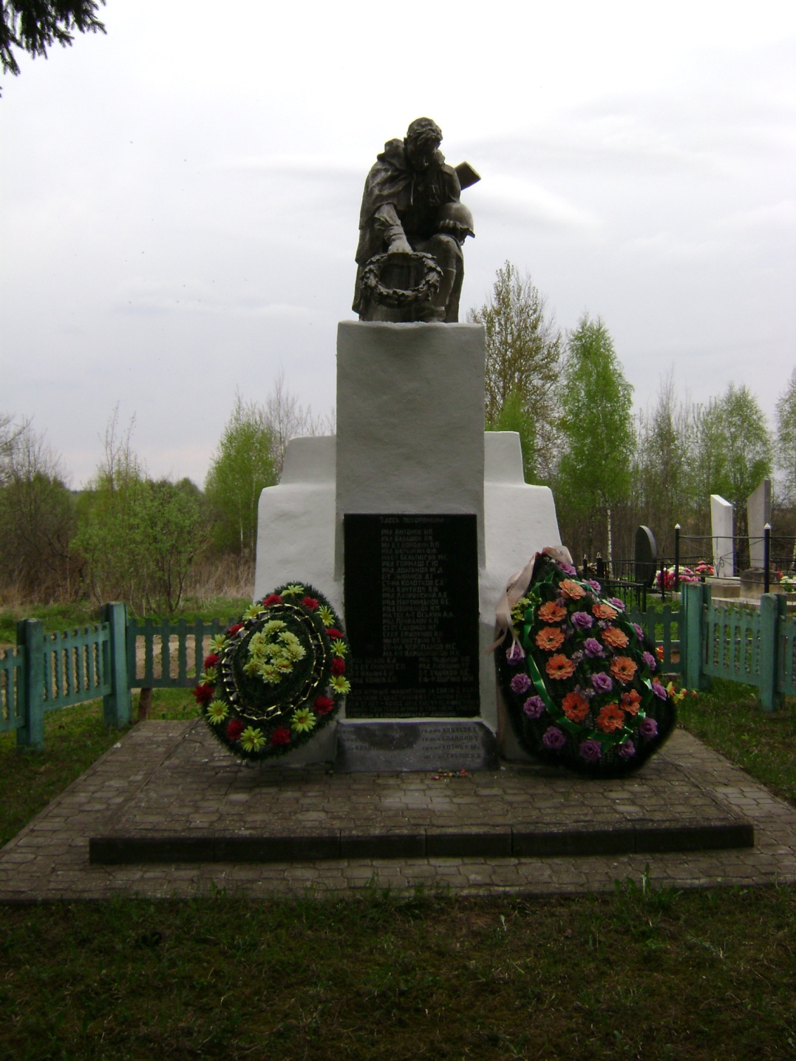 |  | 9. Карта расположения  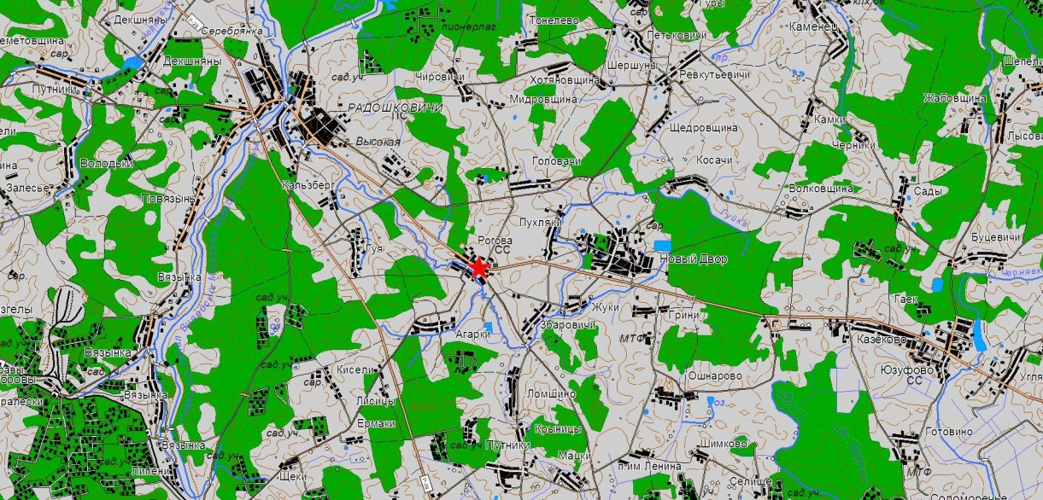
10. Дополнительная информация _____________________________________________
___________________________________________________________________________
___________________________________________________________________________

